Ознакомься с темой «Ситуации криминогенного характера, правила поведения с малознакомыми людьми».

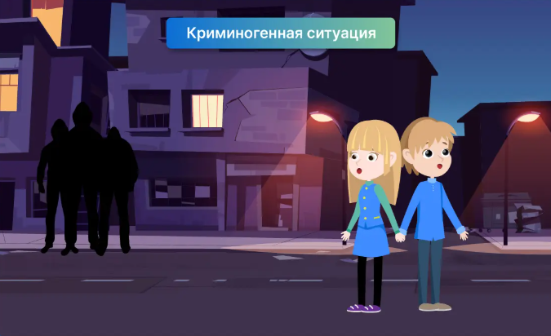 | Как отмечают специалисты, «криминогенная ситуация – это состояние, событие или обстановка, которая побуждает человека совершить некую преступную деятельность. Это также обстоятельства, предшествующие совершению преступления и повлиявшие на чувства, волю, сознание потенциального преступника».  По мнению учёных, «криминогенная ситуация – это обстановка совершения преступления или обстановка, содержащая условия, ведущие к совершению преступления».

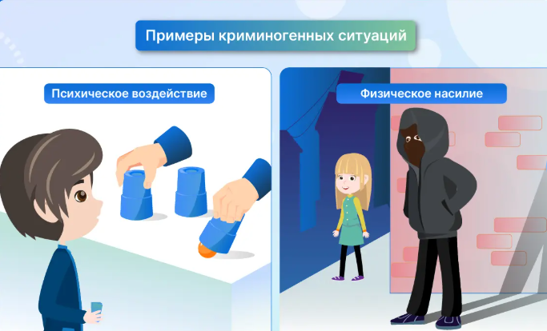 | Специалисты часто делят криминогенные ситуации на две группы.  - Первая группа предполагает психическое воздействие на человека (шантаж, мошенничество, кража).  - Вторая группа предполагает физическое насилие над человеком (разбой, бандитизм и так далее).  Дети и подростки, в силу собственного возраста и доверчивости, часто становятся жертвами злоумышленников и попадают в криминогенные ситуации. Для обеспечения личной безопасности необходимо следовать правилам поведения, позволяющим не попадать в криминогенные ситуации или выйти из них безопасно.

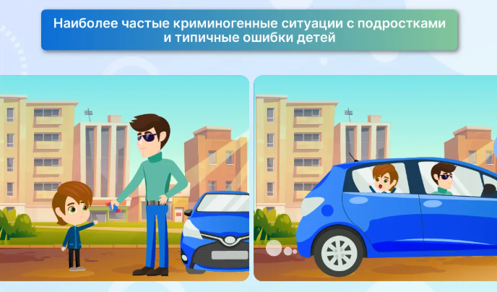 | Среди наиболее частых ситуаций, которыми может закончиться общение с потенциальным преступником, выделяют грабежи и кражи, похищения и насильственные действия по отношению к несовершеннолетним жертвам.

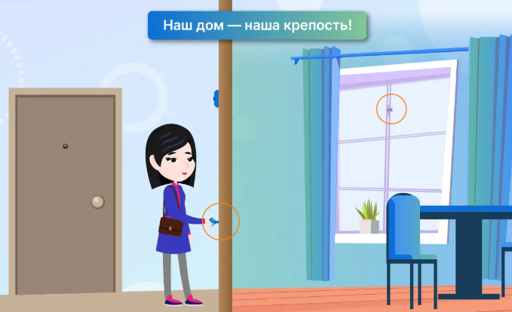 | Наш дом – наша крепость!  Чтобы дом оставался безопасным, нужно соблюдать простые правила:  Всегда закрывать входную дверь на ключ, даже если нужно выйти из квартиры на пару минут;  Защищать окна и балкон от проникновения, особенно если дома долго никого нет и есть угроза проникновения с улицы (всегда следует закрывать форточки и балконную дверь, а ещё можно установить замки от проникновения на окнах);  Не рассказывать лишнего на улице друзьям и малознакомым лицам (не рассказывай о ценных вещах, которые могут быть у тебя дома, чтобы не привлечь внимание злоумышленников).

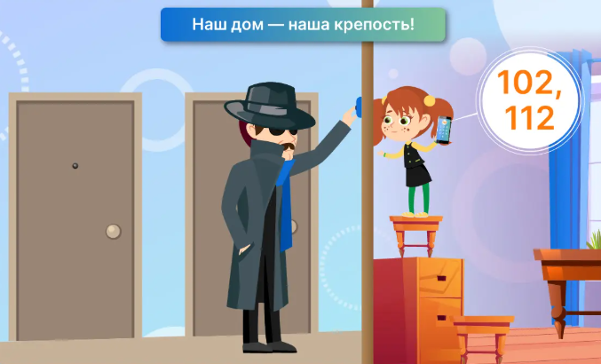 | Что делать, если незнакомые люди звонят в дверь и просят открыть им или пытаются самостоятельно вскрыть дверь?  Сохраняй спокойствие и действуй быстро и четко:  - Забаррикадируй входную дверь как можно лучше, сделай доступ в квартиру затруднённым;  - Позвони в полицию по номеру 102 или 112 и сообщи о происходящем;  - Позвони родным, объясни им ситуацию и попроси как можно скорее приехать домой;  - Если есть возможность, позвони взрослым соседям по квартире, позови их на помощь;  - Привлеки внимание прохожих на улице; можно кричать в окно «Пожар!» или «На помощь!»

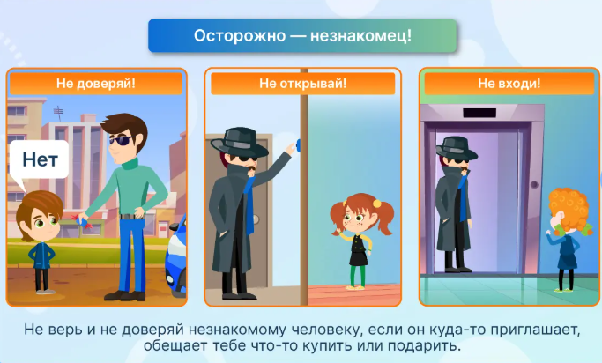 | Что нужно помнить, чтобы не попасть в криминогенную ситуацию при встрече с малознакомыми людьми?  1. Никогда не принимай подарки от незнакомых людей.  2. Не соглашайся на предложения подвезти или проводить до дома.  3. Не рассказывай личную информацию о себе и своей семье.  4. Не входи в подъезд, особенно в лифт, с незнакомыми или подозрительными лицами.  5. Не давай свои личные вещи незнакомцам.

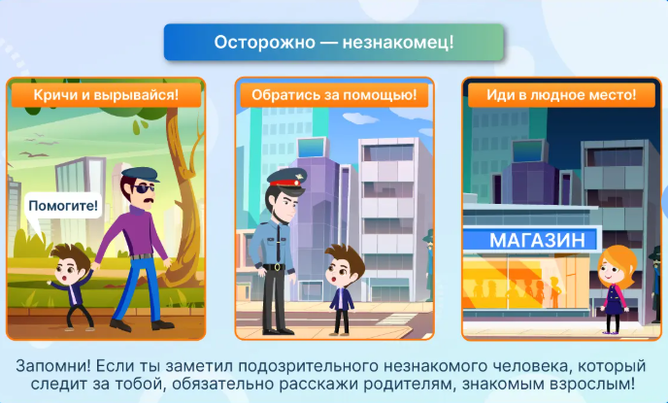 | Что нужно помнить, чтобы не попасть в криминогенную ситуацию при встрече с малознакомыми людьми?  6. Если тебя преследуют, иди в людное место или в магазин, обратись за помощью к взрослым.  7. Если преследователь хочет зайти с тобой в подъезд, крикни громко в сторону прохожих «Папа, мама, я иду к вам!» и иди в сторону скопления людей.  8. Не оставляй входную дверь в квартиру открытой.  9. Никогда не открывай подозрительным людям дверь своей квартиры.  10. При угрозе проникновения злоумышленников в квартиру позвони в полицию, родным и соседям, постарайся заблокировать вход.

